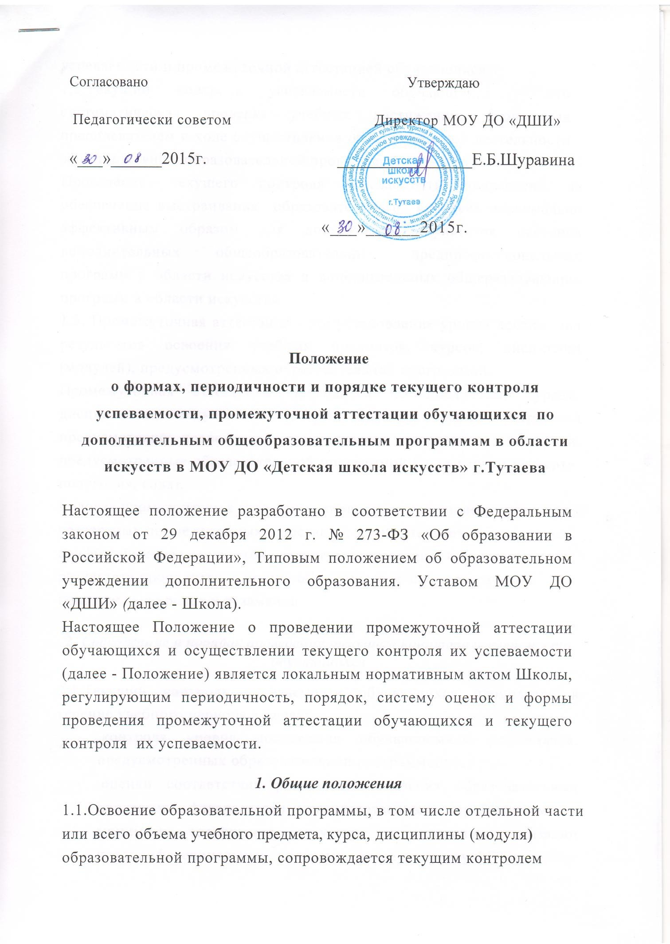

Согласовано Утверждаю

Педагогически советом Директор МОУ ДО «ДШИ»

« » 2015г.
Е.Б.Шуравина

«___» 2015г.

Положение
о формах, периодичности и порядке текущего контроля успеваемости, промежуточной аттестации обучающихся по дополнительным общеобразовательным программам в области искусств в МОУ ДО «Детская школа искусств» г.Тутаева

Настоящее положение разработано в соответствии с Федеральным законом от 29 декабря 2012 г. № 273-ФЗ «Об образовании в Российской Федерации», Типовым положением об образовательном учреждении дополнительного образования. Уставом МОУ ДО
«ДШИ» (далее - Школа).
Настоящее Положение о проведении промежуточной аттестации обучающихся и осуществлении текущего контроля их успеваемости (далее - Положение) является локальным нормативным актом Школы, регулирующим периодичность, порядок, систему оценок и формы проведения промежуточной аттестации обучающихся и текущего контроля их успеваемости.

Общие положения
1.1.Освоение образовательной программы, в том числе отдельной части или всего объема учебного предмета, курса, дисциплины (модуля) образовательной программы, сопровождается текущим контролем успеваемости и промежуточной аттестацией обучающихся.

1,2.Текущий контроль успеваемости обучающихся - это систематическая проверка учебных достижений, проводимая преподавателем в ходе осуществления образовательной деятельности в соответствии с образовательной программой.
Проведение, текущего контроля успеваемости направлено на обеспечение выстраивания образовательного процесса максимально эффективным образом для достижения результатов освоения дополнительных общеобразовательных предпрофессиональных программ в области искусства и дополнительных общеразвивающих программ в области искусства.
1.3. Промежуточная аттестация - это установление уровня достижения результатов освоения учебных предметов, курсов, дисциплин (модулей), предусмотренных образовательной программой. Промежуточная аттестация проводится по предметам, курсам, дисциплинам, модулям, в которых образовательной программой предусмотрено проведение промежуточной аттестации, в сроки, предусмотренные образовательной программой ( пол итогам четверти, полугодия, года).
Годовая промежуточная аттестация проводится на основе результатов четвертных промежуточных аттестаций, и представляет собой среднее арифметическое результатов четвертных аттестаций. Округление результата проводится в пользу обучающегося с учетом зачетов, контрольных уроков и экзаменов.

Содержание и порядок проведения текущего контроля успеваемости обучающихся
  - Текущий контроль успеваемости обучающихся проводится в течение учебного периода в целях:
    - контроля уровня достижения обучающимися результатов, предусмотренных образовательной программой;
    - оценки соответствия результатов освоения образовательных программ федеральным государственным требованиям к минимуму содержания, структуре и условиям реализации предпрофессиональных программ (далее по тексту ФГТ);
    - проведения учащимся самооценки, оценки его работы

педагогическим работником с целью возможного совершенствования образовательного процесса.
Текущий контроль успеваемости обучающихся направлен на поддержание учебной дисциплины на выявление отношения учащегося к изучаемому предмету, на организацию регулярных домашних занятий, на повышение уровня освоения текущего учебною материала;
имеет воспитательные цели и учитывает индивидуальные психологические особенности обучающихся.
  - Текущей аттестации подлежат учащиеся всех классов Школы. Текущий контроль успеваемости обучающихся первого класса в течение первой четверти осуществляется без фиксации достижений учащихся в виде отметок по пятибальной системе, допустимо использовать только положительную и не различаемую по уровню фиксацию.
  - Текущий контроль осуществляется педагогическим работником, реализующим соответствующую часть образовательной программы.
  - Порядок, формы, периодичность количество обязательных мероприятии при проведении текущего контроля успеваемости обучающихся определяются преподавателем, ведущим предмет, с учетом уровня подготовки обучающихся, содержания учебного материала, используемых им образовательных технологий и тому подобных обстоятельств.
  - Фиксация результатов текущего контроля осуществляется по пятибалльной системе с использованием «-« и «+».
  - Последствия получения неудовлетворительною результата текущего контроля успеваемости определяются педагогическим работником в соответствии с образовательной программой, и могут включать в себя проведение дополнительной работы с учащимся, индивидуализацию содержания образовательной деятельности, иную корректировку в отношении обучающеюся.
  - Результаты работ обучающихся контрольною характера должны быть отражены в классном журнале и дневниках обучающихся. 2.8.Четвертные и полугодовые оценки выставляются по результатам текущего контроля успеваемости обучающихся в течение четверти или

полугодия (среднеарифметический балл) при условии, если обучающийся посетил не менее 50% учебных занятий. При пропуске более 50% учебных занятий вопрос об аттестации обучающегося решается в индивидуальном порядке директором Школы или его заместителем, по согласованию с родителями (законными представителями) обучающегося, по представлению преподавателя.
  - Успеваемость учащихся, занимающихся по индивидуальном учебному плану, подлежит текущему контролю с учетом особенностей освоения образовательной программы, предусмотренных индивидуальным учебным планом.
  - Педагогические работники доводят до сведения родителей (законных представителей) сведения о результатах текущего контроля успеваемости обучающихся как посредством заполнения предусмотренных документов, так и по запросу родителей (законных представителей) обучающихся. Педагогические работники в рамках работы с родителями (законными представителями) обучающихся обязаны прокомментировать результаты текущего контроля успеваемости в устной форме. Родители (законные представители) имеют право на получение информации об итогах текущего контроля успеваемости обучающихся в письменной форме в виде выписки из
соответствующих документов.

Содержание, и порядок проведения промежуточной аттестации
  - Промежуточная аттестация обеспечивает оперативное управление учебной деятельностью обучающегося, ее корректировку и проводится с целью определения:
- Качества реализации образовательного процесса;
- Качества теоретической и практической подготовки по учебному предмету;
- уровня умений и навыков, сформированных у обучающегося на определенном этапе обучения.
  - Промежуточная аттестация в Школе проводится на основе принципов объективности, беспристрастности. Оценка результатов освоения обучающимися образовательных программ осуществляется в зависимости от достигнутых обучающимся результатов и не может быть поставлена в зависимость от формы получения образования,

формы обучения, факта пользования платными дополнительными образовательными услугами и иных подобных обстоятельств.
  - К промежуточной аттестации допускаются обучающиеся, полностью выполнившие все учебные по учебным предметам, реализуемым в соответствующем учебном году.
  - Формы, порядок и периодичность промежуточной аттестации обучающихся определяются учебным планом по каждой из реализуемых программ. По каждому учебному предмету в каждом учебном полугодии в обязательном порядке предусматривается та или иная форма промежуточной аттестации с учетом дифференцированного подхода к обучающимся.
  - Основными формами промежуточной аттестации являются:
экзамен, зачет, контрольный урок, просмотр. Экзамены, контрольные уроки и зачеты могут проводиться в виде технических зачетов, академических концертов, исполнения концертных программ, просмотров, выставок, творческих показов, театральных постановок, письменных работ, устных опросов.
    - Экзаменационные материалы и (или) репертуарный перечень составляются на основе программы учебного предмета и охватывают ее наиболее актуальные разделы, темы, или те или иные требования к уровню навыков и умений обучающегося. Экзаменационные материалы или репертуарный перечень должны полно отражать объем проверяемых теоретических знаний, практических умений и навыков. Содержание экзаменационных материалов и (или) репертуарные перечни разрабатываются преподавателем соответствующего учебного предмета, обсуждаются на заседаниях секторов (отделов)
и (или) методического совета и утверждаются заместителем директора по учебной работе не позднее, чем за месяц до начала проведения промежуточной (экзаменационной) аттестации.
    - При проведении экзамена по теоретическим или историческим учебным предметам могут быть применены вопросы, практические задания, тестовые задания. При этом формулировки вопросов и тестовых заданий должны быть четкими, краткими, понятными исключающими двойное толкование. До экзамена содержание экзаменационных заданий обучающимся не сообщается.

    - Устный экзамен проводится в следующих формах: собеседование, ответы по экзаменационным билетам, зашита реферата.
      - Собеседование целесообразно проводить с обучающимися, проявившими интерес к научным исследованиям в избранной области знаний и обладающими аналитическими способностями. Обучающийся, избравший собеседование как одну из форм устного экзамена, по предложению аттестационной (экзаменационной) предметной комиссии дает без подготовки развернутый ответ по одной из ключевых тем курса или отвечает на вопросы обобщающего характера по всем темам учебной программы (вопросы заранее подготовлены и объявлены обучающимся).
      - Устная аттестация по билетам предполагает ответы на вопросы, сформулированные в билетах, выполнение предложенных практических заданий (сольфеджирование, слуховой анализ, транспонирование, чтение с листа). На выполнение задания по билетам обучающимся отводится заранее запланированный объем времени (по теоретическим и историческим учебным предметам - не более одного академического часа).
      - Защита реферата предполагает предварительный выбор обучающимся интересующей его темы работы с учетом
рекомендаций преподавателя, глубокое изучение избранной проблемы, изложение выводов по теме реферата. Не позднее, чем за неделю до экзамена, реферат представляется обучающимся на рецензию преподавателю. Экзаменационная комиссия на экзамене знакомится с рецензией на представленную работ у и выставляет оценку учащемуся после зашиты реферата.
    - На хореографическом отделении форма отчетного концерта может заменить форму экзамена.
  - В случаях, предусмотренных образовательной программой, в качестве результатов промежуточной аттестации могут быть зачтены выполнение тех или иных заданий, проектов в ходе образовательной деятельности, результаты участия в олимпиадах, конкурсах, конференциях и иных подобных мероприятиях.
Образовательной программой может быть предусмотрена накопительная бальная система зачета результатов деятельности обучающегося.

  - Контрольные уроки и зачеты в рамках промежуточной аттестации проводятся и в конце учебных полугодий в счет аудиторного времени, предусмотренного на учебный предмет.
Экзамены проводятся за пределами аудиторных учебных занятий, т.е. по окончании проведения учебных занятий в учебном году, в рамках промежуточной (экзаменационной) аттестации.
  - Промежуточная аттестация оценивает результат учебной деятельности обучающихся по окончании полугодий учебного года, при этом во втором полугодии результаты учебной деятельности оцениваются по каждому учебному предмету.
  - В процессе промежуточной аттестации обучающихся в учебном году устанавливается не более четырех экзаменов и шести зачетов.
  - Расписание контрольных мероприятий промежуточной и итоговой аттестации составляется заместителем директора по учебной работе, доводится до сведения обучающихся и их родителей (законных представителей) не позднее чем за две недели до начала экзаменов. При составлении расписания экзаменов для обучающегося в один день планируется только один экзамен. Интервал между экзаменами должен быть не менее двух-трех календарных дней.
Первый экзамен может быть проведен в первый день промежуточной (экзаменационной) аттестации.
  - К началу экзамена должны быть подготовлены следующие документы:
- репертуарные перечни;
- экзаменационные билеты;
- Практические задания;
- наглядные пособия, материалы справочного характера, рекомендованные к использованию на экзамене методическим советом;
- экзаменационная ведомость;
- индивидуальный план обучающегося.
  - При пропуске обучающимся по уважительной причине более половины учебного времени, отводимого на изучение учебного предмета, курса, дисциплины, модуля обучающийся имеет право на перенос срока промежуточной аттестации. Новый срок проведения

промежуточной аттестации определяется Школой с учетом учебного плана, индивидуального учебного плана на основании заявления обучающегося (его родителей, законных представителей).

  - При завершении изучения учебного предмета (полного его курса) аттестация проводится в форме экзамена в рамках промежуточной (экзаменационной) аттестации или зачета в рамках промежуточной аттестации с обязательным выставлением оценки, которая заносится в свидетельство об окончании ДШИ.
  - С целью подготовки обучающихся к промежуточной аттестации в Школе проводятся консультации для обучающихся. Консультации могут
проводиться рассредоточено или в счет резерва учебного времени в объеме, установленном ФГТ.
  - Для проведения промежуточной аттестации создается экзаменационная комиссия. В состав входят два-три преподавателя соответствующего сектора (отделения), кандидатуры которых были согласованы с заместителем директора по учебной работе и утверждены директором ДШИ.
  - Фиксация промежуточной аттестации обучающихся:
    - Дифференцированная пятибалльная: «2», «3-», «3», «3+», «4-», «4»,
«4+», «5», «5+»,
    - Зачетная (недифференцированная): «зачет» - «незачет». 3.17.Кричерии оценки качества подготовки обучающегося должны позволить:
        - определить уровень освоения обучающимся материала, предусмотренного учебной программой по учебному предмету;
        - Оценить умение обучающегося использовать теоретические знания при выполнении практических задач;
        - оценить обоснованность изложения ответа.
3.17.1. При проведении экзамена на исполнительских специальностях (музыкальное, хореографическое отделения) учитывается степень сформированности комплекса знаний, умений и навыков по предметным требованиям по каждому классу.
  - Педагогические работники доводят до сведения родителей (законных представителей) сведения о результатах промежуточной аттестации обучающихся как посредством заполнения предусмотренных

документов, так и по запросу родителей (законных представителей) обучающихся. Педагогический работники в рамках работы в родителями (законными представителями) обучающихся обязаны прокомментировать результаты промежуточной аттестации обучающихся в устной форме. Родители (законные представители) имеют право на получение информации об итогах промежуточной аттестации учащегося в письменной форме в виде выписки из соответствующих документов.
  - Итоги промежуточной аттестации обсуждаются на заседаниях методических объединений и педагогического совета Школы.
  - Вопросы, не урегулированные настоящим Положением решаются в индивидуальном порядке директором Школы в соответствии с действующим законодательством.

Особые условия промежуточной аттестации обучающихся
(освобождение от экзаменов, условия пересдачи и повторной сдачи экзамена)
  - Особенности сроков и порядка проведения промежуточной аттестации могут быть установлены Школой для следующих категорий обучающихся по заявлению родителей обучающихся ( законных представителей):
    - выезжающих на конкурсы, смотры, олимпиады и иные подобные мероприятия;
    - отъезжающих на постоянное место жительства в другой район (город, регион);
    - для иных учащихся по решению администрации Школы.
  - От промежуточной аттестации в переводных классах могут быть освобождены обучающиеся:
- имеющие отличные отметки по всем предметам учебного плана (за исключением предметов, по которым обучающийся освобожден по состоянию здоровья);
- Призеры городских, областных, региональных, всероссийских конкурсов, олимпиад;

- прошедшие или направляющиеся на санаторное лечение в течение текущего учебного года.
  - Участие в отборочных прослушиваниях, концертах, конкурсах

приравниваются к выступлению на академическом концерте.
  - Для учащихся, обучающихся по индивидуальному учебному плану, сроки и порядок проведения промежуточной аттестации определяются индивидуальным учебным планом.
4.5 Обучающиеся, не прошедшие промежуточную аттестацию по уважительным причинам, переводятся в следующий класс или на следующий курс условно.
  - Обучающимся, заболевшим в период аттестации, при наличии медицинской справки о болезни продолжительностью более одного месяца, выставляется итоговая оценка по текущей успеваемости.
  - Неудовлетворительные результаты промежуточной аттестации по одному или нескольким учебным предметам или не прохождение промежуточной аттестации при отсутствии уважительных причин признаются академической задолженностью. Обучающиеся обязаны ликвидировать академическую задолженность.
  - Обучающиеся по дополнительным общеобразовательным предпрофессиональным программам в области искусств, не ликвидировавшие в установленные сроки академическую задолженность, отчисляются из Школы как не выполнившие обязанностей по добросовестному освоению образовательной программы и выполнению учебного плана, либо по согласованию с администрацией Школы и при наличии вакантных мест, переводятся на обучение по дополнительным общеразвивающим программам.

Ведение документации по текущему контролю и промежуточной аттестации обучающихся

5.1.Документооборот при текущем контроле успеваемости обучающихся.
Оценки, полученные обучающимися в ходе текущего контроля, записываются в классных журналах и общешкольной ведомости успеваемости обучающихся в сроки, установленные администрацией 5.2.Документооборот при промежуточной аттестации.
Оценки, полученные обучающимися в ходе промежуточной аттестации, записываются в классных журналах и зачетной (экзаменационной) ведомости, дублируются в дневниках учащихся.

